LAPORAN RESMI

PRAKTIKUM DESAIN WEB

**MODUL III**

FROM DAN FRAME



**NIM : 21104410091**

**NAMA : BETA NURUL AWWALIN**

**JURUSAN : TEKNIK INFORMATIKA**

**KELAS : TI 3B 2022**

**TGL. PRAKTEK : 26 DESEMBER 2022**

**JURUSAN TEKNIK INFORMATIKA**

**FAKULTAS TEKNOLOGI INFORMASI**

**UNIVERSITAS ISLAM BALITAR**

**2022**

LEMBAR PERSETUJUAN

**MODUL I**

**LIST DAN TABEL**

**NIM : 21104410091**

**NAMA : BETA NURUL AWWALIN**

**JURUSAN : TEKNIK INFORMATIKA**

**KELAS : TI 3B 2022**

**TGL. PRAKTEK : 26 DESEMBER 2022**

**Disetujui,**

**Blitar, 30 Desember 2022**

**Dosen**

**Mohammad Faried Rahmat, S.ST., M.Tr.T**

**NIDN. BAB I**

**PENDAHULUAN**

**1.1 Pengertian Form**

Form HTML adalah elemen HTML yang digunakan untuk membuat formulir di halaman web. Formulir dapat digunakan untuk mengumpulkan data dari pengguna, seperti nama, alamat email, nomor telepon, dan lainnya. Formulir dapat juga digunakan untuk mengirimkan permintaan ke server, seperti mengirimkan pesan melalui formulir kontak atau mengirimkan permintaan produk melalui formulir pemesanan.

* 1. **Tag dan Atribut Form**

Didalam tag form terdapat elemen tag lain yang memiliki fungsi dan kegunaan masing-masing. Berikut penjelasan dari masing-masing elemen tersebut.

1. Tag Form

Formulir dibentuk dengan menggunakan pasangan tag <FORM> dan </FORM>. Dua atribut yang umum digunakan pada tag <FORM> berupa ACTION dan METHOD.

| **Atribut** | **Fungsi** |
| --- | --- |
| ACTION | Menentukan URL yang akan dijalankan dan menerima semua masukkan dari formulir. Jika ACTION tidak disebutkan, informasi akan dikirim ke URL yang sama dengan Web itu sendiri |
| METHOD | Menentukan cara pengiriman informasi, yaitu dengan nilai GET dan POST. GET digunakan jika informasi yang dikirim menjadi satu dengan URL, sedangkan POST digunakan jika informasi dikirim secara terpisah dengan URL |

1. Tag Input

Tag <INPUT> digunakan untuk memasukkan data dan letaknya berada dalam pasangan tag <FORM>…</FORM>. Ada bermacam-macam tipe pemasukan data, antara lain berupa kotak teks, kotak password, tombol radio, kotak cek, serta tombol SUBMIT dan RESET. Tag <INPUT> memiliki sejumlah atribut. Atribut-atributnya dapat dilihat pada tabel dibawah:

| **Atribut** | **Fungsi** |
| --- | --- |
| TYPE | Menentukan tipe kotak masukan |
| NAME | Menentukan nama data |
| SIZE | Menentukan ukuran kotak masukan |
| MAXLENGTH | Menentukan jumlah karakter yang dapat dimasukkan dalam kotak isian |
| VALUE | Menentukan nilai awal untuk kotak masukan |
| CHECKED | Mengatur agar kotak cek dalam keadaan terpilih pada keadaan awal |

Dan Tipe yang ada dalam atribut TYPE antara lain :

| **Atribut** | **Fungsi** |
| --- | --- |
| TEXT | Sebagai kotak isian untuk memasukkan data |
| SUBMIT | Membuat tombol. Jika tombol diklik maka URL yang disebutkan pada atribut ACTION dalam tag <FORM> akan dijalankan |
| RESET | Mengembalikan nilai field teks ke default |
| PASSWORD | Membuat teks yang diketikkan diganti dengan tanda (*) |
| CHECKBOX | Membuat kotak cek |
| RADIO | Membuat tombol radio dalam bentuk 2 pilihan atau lebih yang mana user hanya dapat memilih satu pilihan |

1. Type Text

Tipe text bermanfaat untuk memasukkan data seperti data seperti nama orang atau alamat seseorang. Contoh pemakaian:

| <input type=”text” name=”namaku” size=”30”> |
| --- |

Pada kode diatas, field teks yang dibentuk diberi nama namaku, dengan panjang tampilan sebanyak 30 karakter dan jumlah karekter maksimal yang dapat diisi oleh pemakai sebesar 30 buah.

1. Type SUBMIT DAN RESET

| <input type=”SUBMIT” value=”simpan” |
| --- |

Type submit pada tag <INPUT> akan membentuk tombol submit, yaitu tombol yang menyebabkan URL yang disebutkan pada action tag <FORM> akan dimuat. Contoh penulisan kode dengan tombol submit yang paling sederhana adalah seperti berikut.

Dari tombol tersebut maka tombol akan bertuliskan ‘simpan’ sesuai dengan nilai pada atribut value.

1. Type Password

| <input type="password" name="password"> |
| --- |

Type password digunakan untuk membuat setiap karakter yang ditulis oleh user pada field ini disembunyikan dengan tanda (*). Contoh penulisan type ini seperti berikut.

1. Type Checkbox

Type checkbox berguna untuk membuat kotak cek. Kotak cek adalah suatu bentuk masukkan yang memungkinkan pemakai mencentang atau tidak mencentang kotak tersebut dengan mengklik mouse pada saat penunjuk mouse menunjuk kotak cek. Contoh penulisan type checkbox sebagai berikut.

| <input type="checkbox" name="pilihan" value="opsi1">Option 1<br> |
| --- |

1. Type Radio

Tombol radio digunakan dalam bentuk 2 tombol atau lebih yang memungkinkan pemakai hanya memilih satu dari sekian tombol. Untuk membentuk sekelompok radio yang menyatakan sebuah pilihan, atribut NAME perlu diisi dengan nama yang sama. Seperti halnya kotak cek, salah satu tombol radio bisa dilengkapi dengan atribut CHECKED yang menyatakan bahwa tombol itulah yang menjadi nilai bawaan. Atribut VALUE untuk menentukan nilai terhadap nama data saat tombol tersebut diklik. Contoh penulisan type radio ditulis sebagai berikut.

| <input type="radio" name="opsi" value="ya">ya <br>  <input type="radio" name="opsi" value="tidak">tidak <br> |
| --- |

1. Tag Textarea

Tag ini dibutuhkan untuk memasukkan teks yang panjang. Penulisan tag ini sebagai berikut: <TEXTAREA>…</TEXTAREA>. Beberapa atribut pada tag ini sebagai berikut.

| **Atribut** | **Fungsi** |
| --- | --- |
| NAME | Menentukan nama teksarea |
| COLS | Menentukan lebar teksarea |
| WRAP | Menentukan teks secara otomatis akan dilipat atau tidak pada area teks dengan memberikan nilai Hard, off, atau soft |
| ROWS | Menentukan panjang teksarea |

* 1. **Pengertian Frame**

Frame HTML adalah elemen HTML yang memungkinkan untuk membagi halaman web menjadi beberapa bagian yang terpisah yang dapat menampilkan dokumen HTML yang berbeda. Setiap frame memiliki judul dan sumber dokumen yang akan ditampilkan di dalamnya. Anda dapat mengontrol ukuran, posisi, dan tampilan setiap frame secara terpisah.

Contohnya, pada saat membuat sebuah frame di sebelah kiri halaman yang menampilkan navigasi, dan sebuah frame di sebelah kanan yang menampilkan konten utama. Dengan demikian, pengguna dapat memilih link navigasi di sebelah kiri dan konten akan diperbarui di sebelah kanan tanpa perlu memuat ulang seluruh halaman.

* 1. **Tag dan atribut frame**

1. Tag Frameset

Halaman yang berbasis frame dibentuk dengan menggunakan pasangan <FRAMESET> dan </FRAMESET> . Di dalam tag , atribut COLS digunakan untuk menentukan lebar masing-masing frame. Sebagai contoh, pendefinisian lebar dua buah frame ditentukan melalui kode berikut.

| <FRAMESET COLS =”30%,*”>  ……………….  </FRAMESET> |
| --- |

Didalam pasangan tag <FRAMESET>….</FRAMESET> disebutkan berkas-berkas HTML yang menyusun frame. Hal ini dikerjakan dengan menggunakan tag . Didalam tag ini, nama berkas HTML disebutkan melalui atribut SRC. Berikut merupakan penjelasan dari masing-masing atribut Frame.

1. Atribut Border

Atribut BORDER pada tag berguna untuk mengatur ketebalan garis pemisah antarframe. Jika anda tidak ingin ada pemisah antar frame, tambahkan: BORDER=”0” pada tag . Contohnya:

| <FRAMESET COLS =”30%,*” BORDER=”0”> |
| --- |

1. Atribut Rows

HTML juga memungkinkan pembuatan frame secara horizontal. Caranya cukup mengubah atribut COLS pada menjadi ROWS. Contohnya:

| <FRAMESET ROWS =”30%,*” BORDER=”0”> |
| --- |

1. Tag frame

Elemen <frame> digunakan untuk menentukan sumber dokumen yang akan ditampilkan di dalam frame. Anda dapat menggunakan elemen <frame> untuk menentukan nama, sumber, ukuran, dan atribut lainnya dari frame. Penulisan frame pada html dilakukan pada tag frameset. Contoh penggunaan frame sebagai berikut.

| <frameset cols="25%,*">  <frame src="navigasi.html" name="navigasi">  <frame src="konten.html" name="konten">  </frameset> |
| --- |

Berikut ini merupakan penjelasan dari atribut frame.

| Atribut | Fungsi |
| --- | --- |
| SRC | Menentukan sumber dokumen yang akan ditampilkan di dalam frame. |
| NAME | Memberikan nama unik untuk frame. Nama ini bisa digunakan untuk mengakses frame dari kode JavaScript atau menggunakan hyperlink untuk membuka dokumen baru di dalam frame yang sama. |
| FRAMEBORDER | Menentukan apakah frame akan memiliki border. Nilai 0 menyembunyikan border, sedangkan nilai 1 menampilkan border. |
| MARGINWIDTH | Menentukan lebar margin di sekitar konten frame dalam pixel. |
| MARGINHEIGHT | Menentukan tinggi margin di sekitar konten frame dalam pixel. |

* 1. **Pengertian Iframe**

Iframe adalah elemen HTML yang memungkinkan Anda menyisipkan dokumen HTML lain ke dalam halaman web Anda. Inline frame atau <iframe> mirip dengan frame HTML, tetapi lebih mudah diatur dan dioptimalkan untuk pencarian (SEO).

Iframe berguna untuk menyisipkan konten dari situs web lain ke dalam halaman web, Tetapi harus berhati-hati dalam menggunakannya karena dapat membebani kinerja dan mengurangi keamanan situs web Anda. Sebagai gantinya, Bisa mempertimbangkan untuk menggunakan elemen <div> atau <embed> untuk menyisipkan konten multimedia ke dalam halaman web.

* 1. **Tag dan atribut Iframe**

Penulisan tag iframe dilakukan dengan cara seperti berikut: <IFRAME>…</FRAME>. Tag ini berdiri sendiri, artinya penulisan tag ini bukan dalam tag framset. Iframe memilki atribut beserta penjelasan yang sama dengan tag frame pada frameset dengan tambahan sebagai berikut.

| Atribut | Fungsi |
| --- | --- |
| SRC | Menentukan sumber dokumen yang akan ditampilkan di dalam frame. |
| NAME | Memberikan nama unik untuk frame. Nama ini bisa digunakan untuk mengakses frame dari kode JavaScript atau menggunakan hyperlink untuk membuka dokumen baru di dalam frame yang sama. |
| FRAMEBORDER | Menentukan apakah frame akan memiliki border. Nilai 0 menyembunyikan border, sedangkan nilai 1 menampilkan border. |
| MARGINWIDTH | Menentukan lebar margin di sekitar konten frame dalam pixel. |
| MARGINHEIGHT | Menentukan tinggi margin di sekitar konten frame dalam pixel. |
| ALLOWFULLSCREEN | Mengizinkan <iframe> untuk ditampilkan dalam full screen. |
| HEIGHT | Menentukan lebar <iframe> dalam satuan pixel atau persen. |
| WIDTH | Menentukan tinggi <iframe> dalam satuan pixel atau persen. |
| ALLOW | Mengizinkan semua sumber daya di dalam <iframe> untuk diakses. |

**BAB II**

**TUGAS PRAKTIKUM**

**2.1 Praktik 1**

**Source Code :**

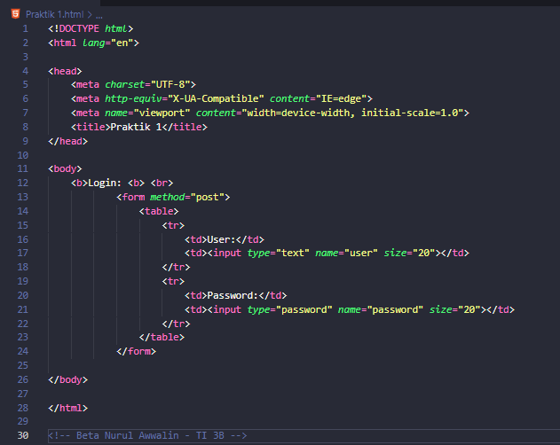

**Output :**

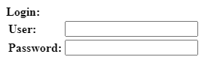

**2.2 Praktik 2**

**Source Code :**

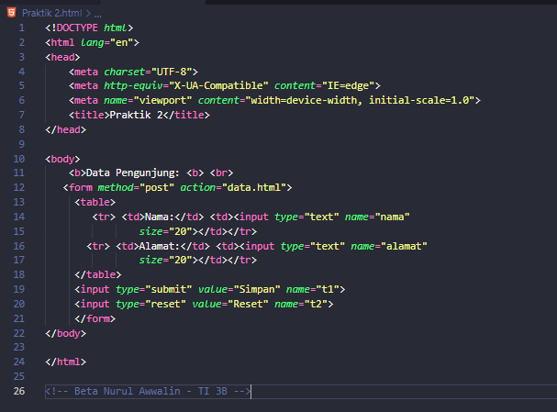

**Output :**

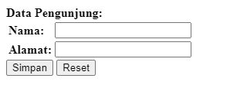

**2.3 Praktik 3**

**Source Code :**

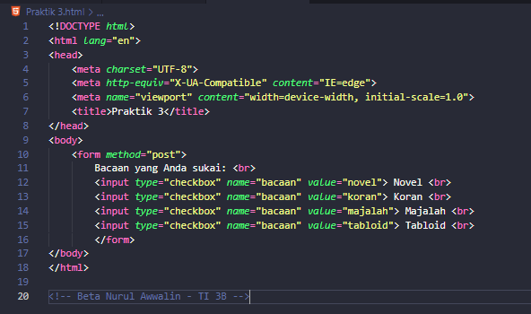

**Output :**

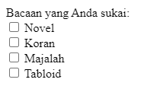

**2.4 Praktik 4**

**Source Code :**

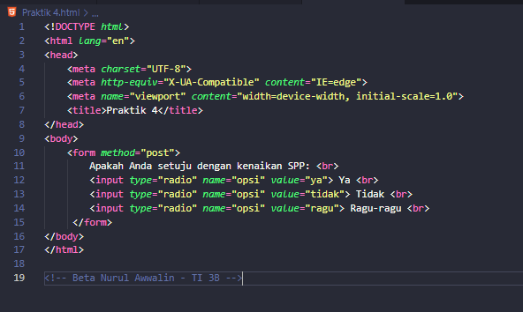

**Output :**

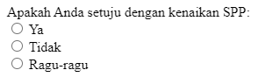

**2.5 Praktik 5**

**Source Code :**

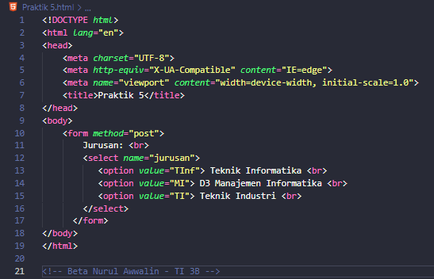

**Output :**

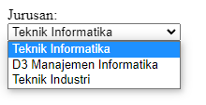

**2.6 Praktik 6**

**Source Code :**

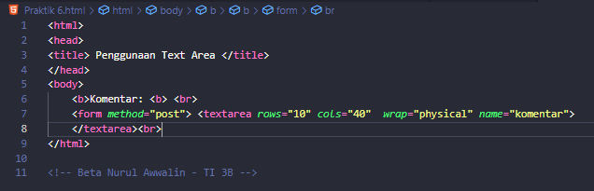

**Output :**

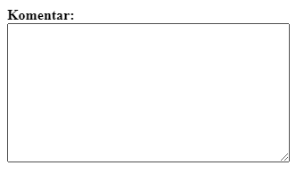

**2.7 Praktik 7**

**Source Code :**

keteranganframe.html

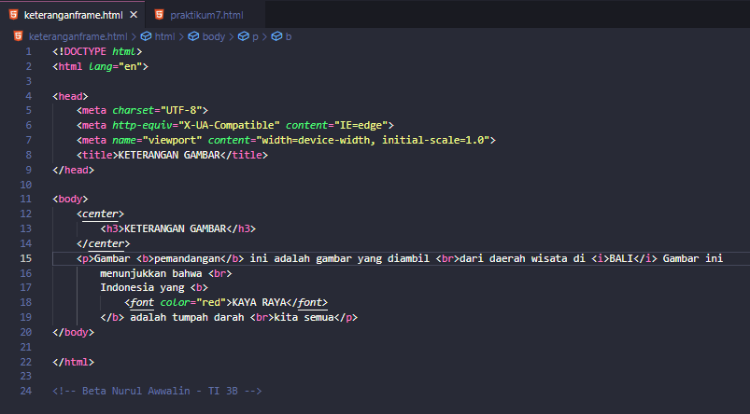

praktikum7.html

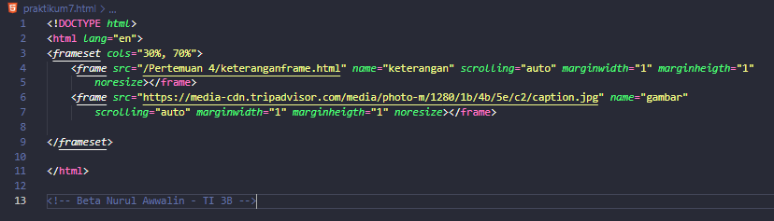

**Output :**

keteranganframe.html

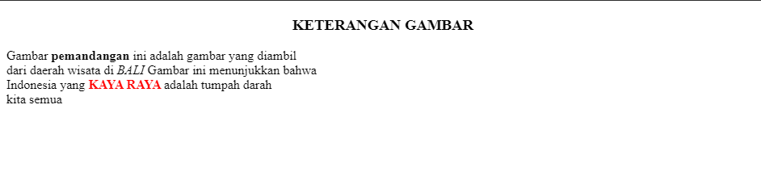

praktikum7.html

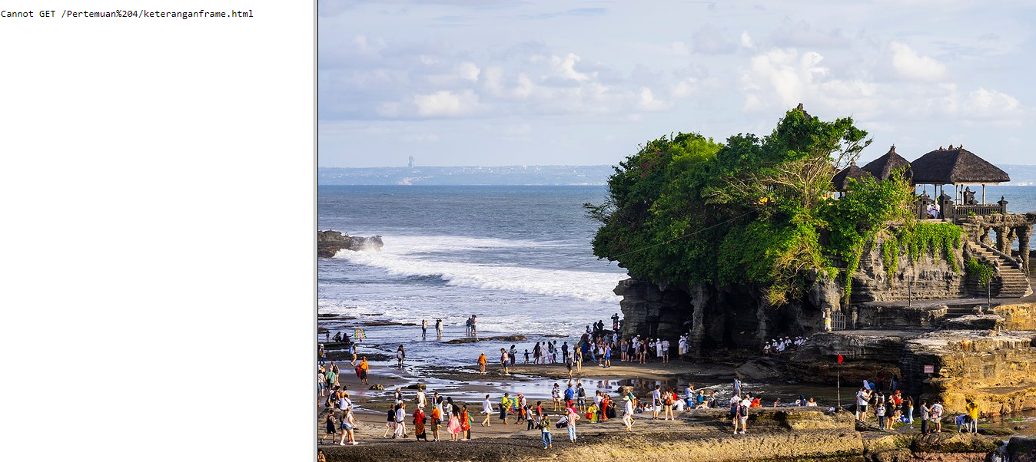

**2.8 Praktik 8 - Simbol Copyright & Alpha**

**Source Code :**

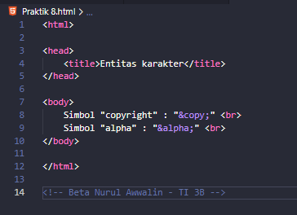

**Output :**



**2.9 Praktik 8**

**Source Code :**

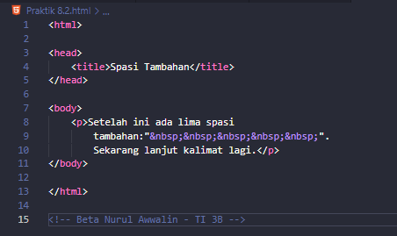

**Output :**



**2.10 Praktik 9**

**Source Code :**

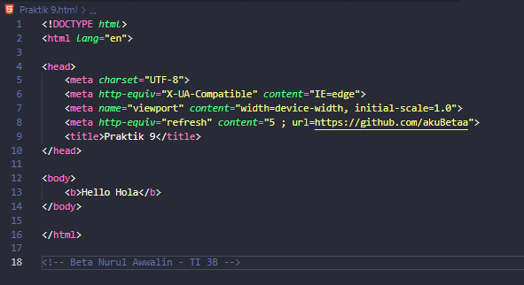

**Output :**



**2.11 Praktik 10**

**Source Code :**

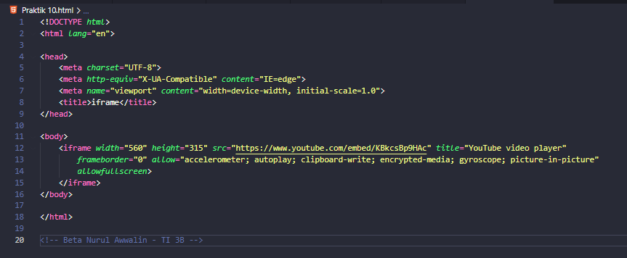

**Output :**



**2.12 Praktik Akhir**

**Source Code :**

asal.html

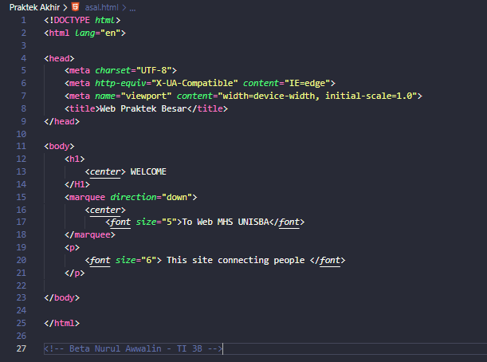

web 1.html

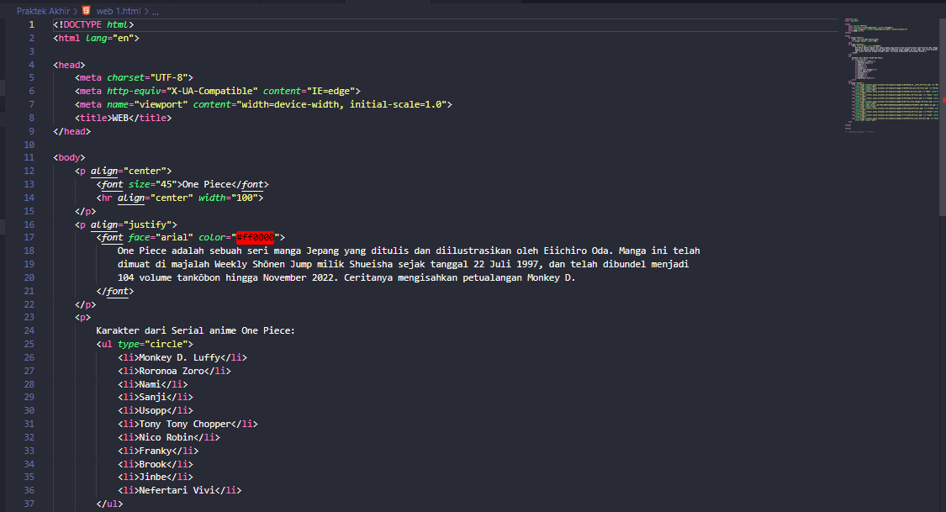

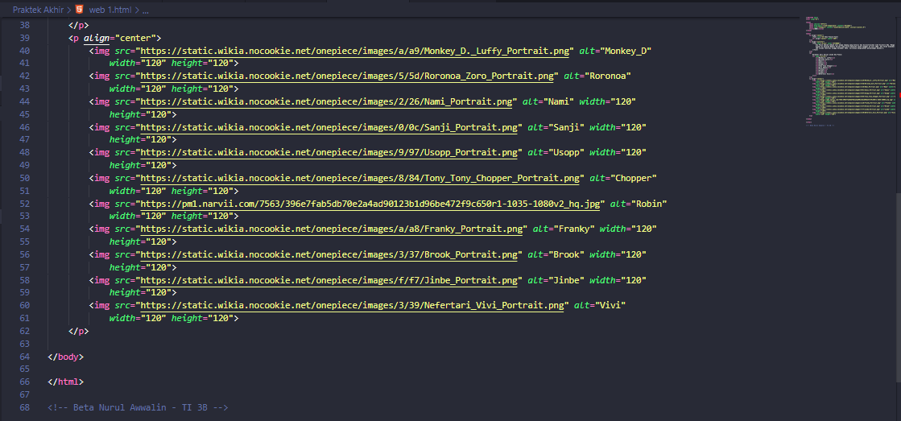

menu.html

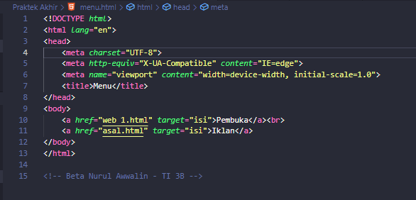

isi.html

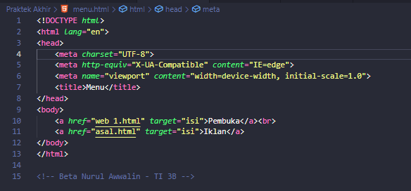

header.html

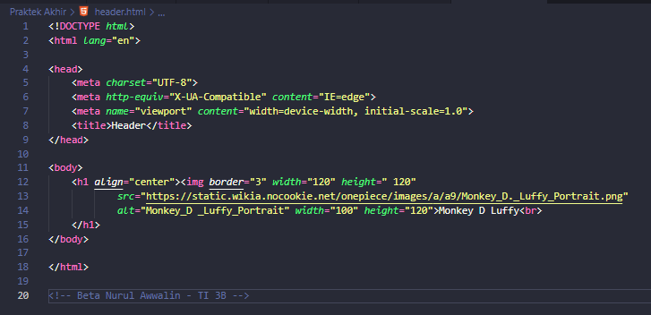

index.html

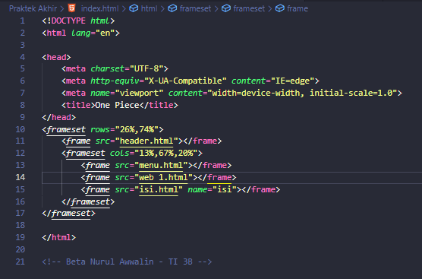

**Output :**

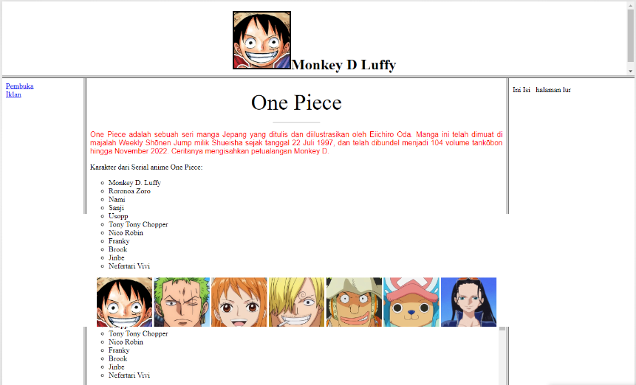

**BAB III**

**IMPLEMENTASI**

**3.1 Tugas Praktikum**

Index.html

**Source code :**

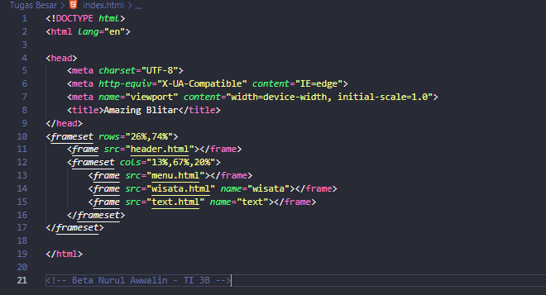

**Output :**

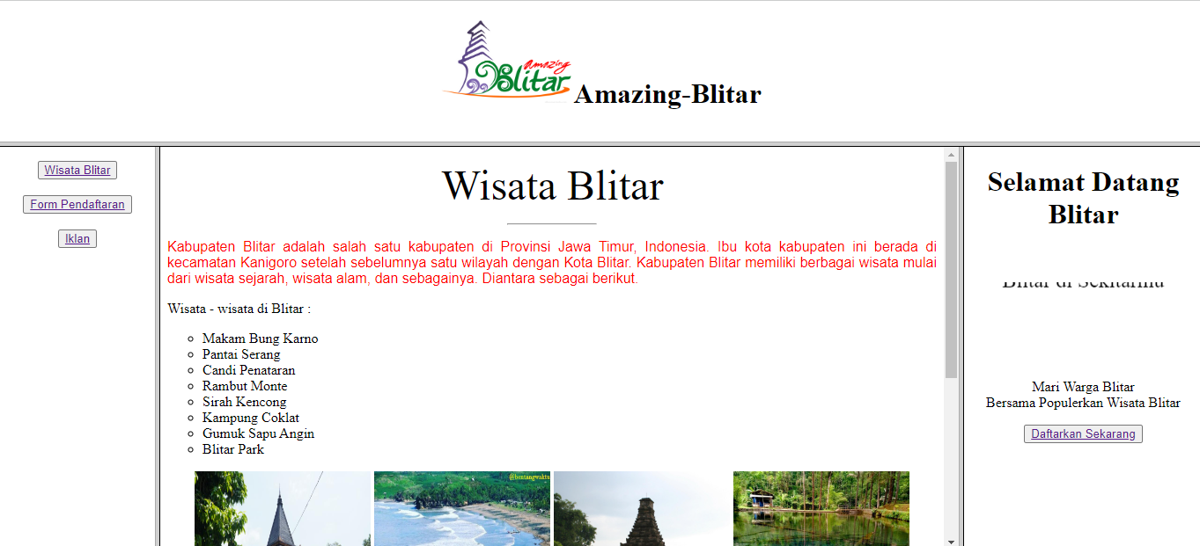

**Kesimpulan :**

Pada index.html ini merupakan kumpulan dari page html lainnya yang disusun menggunakan tag <frame> dan <frameset> yang terdiri dari 2 baris yang diatur dengan tinggi baris 26% dan 74%. Serta pada baris ke-2 terbagi atas 3 kolom yang disusun dengan lebar 13%, 67% dan 20%.

**Header.html**

**Source Code :**

**Output :**

**Kesimpulan :**

**Header.html**

**Source Code :**

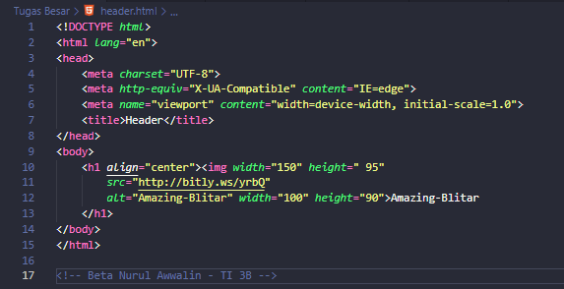

**Output :**



**Kesimpulan :**

Pada header.html ini disusun oleh logo amazing blitar menggunakan tag <img src”..”> dengan ukuran width 150 dan height 95 dan juga judul dengan tag <h1> Amazing Blitar.

**Menu.html**

**Source Code :**

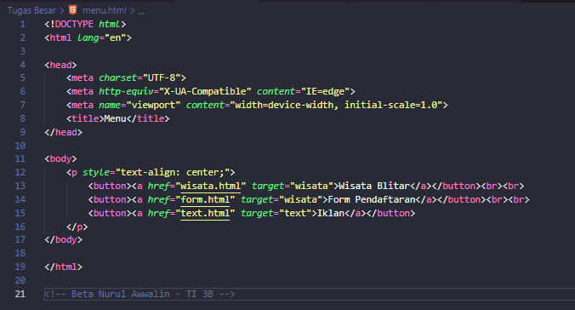

**Output :**

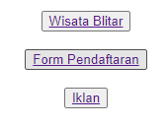

**Kesimpulan :**

Pada menu.html in menggunakan tag <button>, yang pertama button Wisata Blitar yang a link menuju wisata.html dan akan terletak di page wisata, kedua Form Pendaftaran yang linknya menuju form.html dan akan terletak di page wisata pada index, dan terakhir iklan yang linknya menuju text.html.

**Text.html**

**Source Code :**

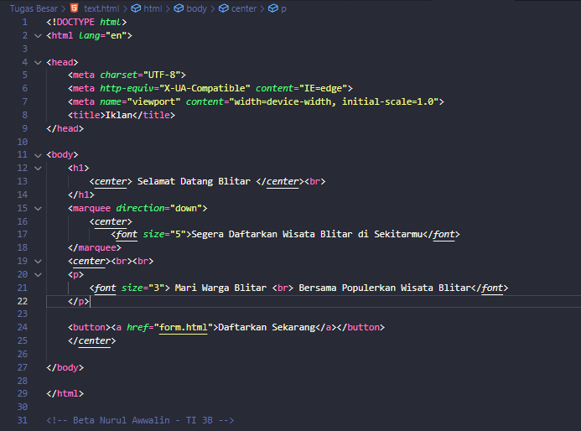

**Output :**

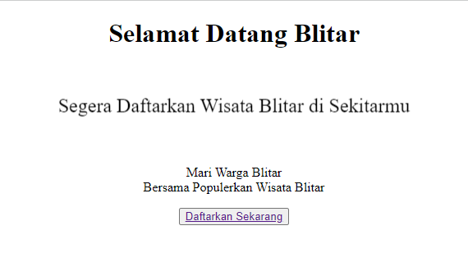

**Kesimpulan :**

Pada text.html ini merupakan ajakan untuk mengisi wisata didaerahnya. terdapat beberapa tag yang membangunnya. Tag <h1> untuk tulisan Selamat Datang Blitar, tag <marquee> untuk menampilkan teks bergulir, tag <p> untuk paragraf dan tag <button> untuk daftar sekarang dan bila di klik akan menuju form.html.

**wisata.html**

**Source Code :**

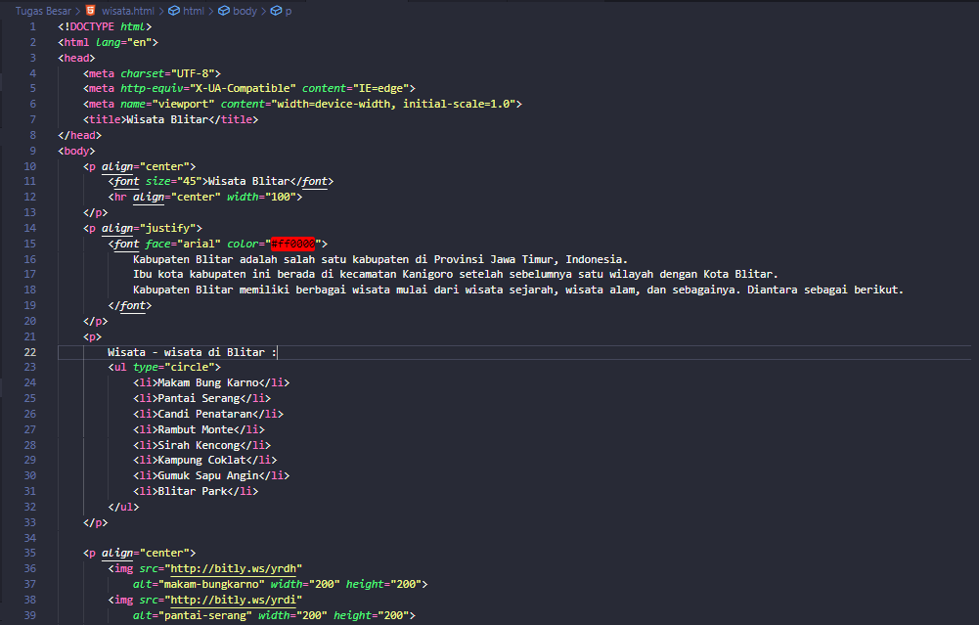

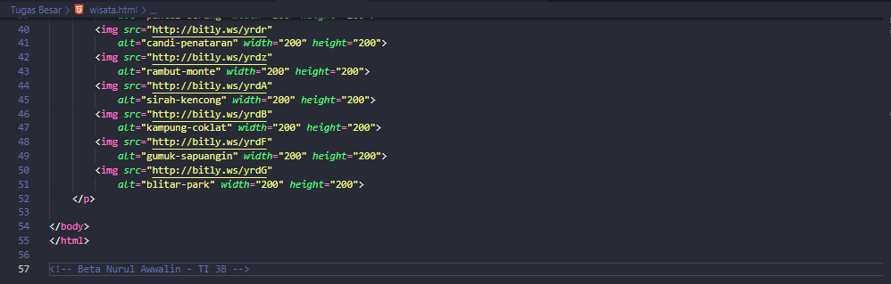

**Output :**

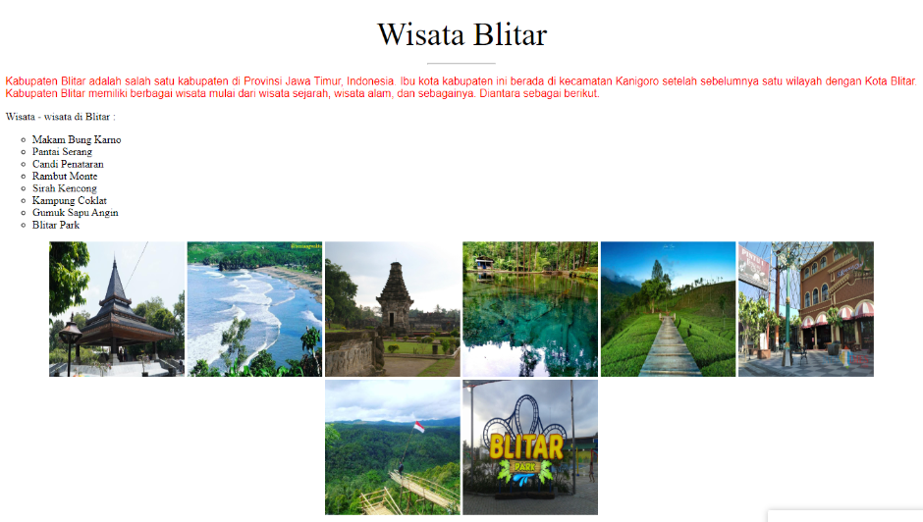

**Kesimpulan :**

wisata.html berisi wisata yang berada di blitar, yang tersusun dengan tag <h1> judul Wisata Blitar, tag <p> untuk paragraf terkait blitar, dan list menggunakan tag <ul> <li> untuk mengelist 8 wisata diblitar dan paling bawah adalah tag <img> untuk menyusun 8 foto masing-masing tempat wisata.

**form.html**

**Sourcecode :**

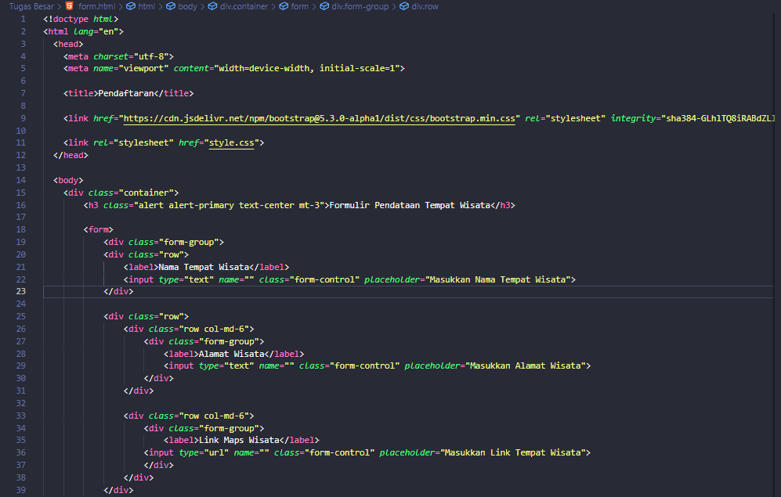

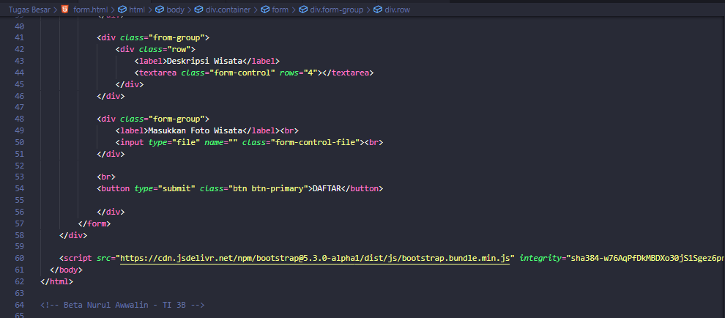

**Output :**

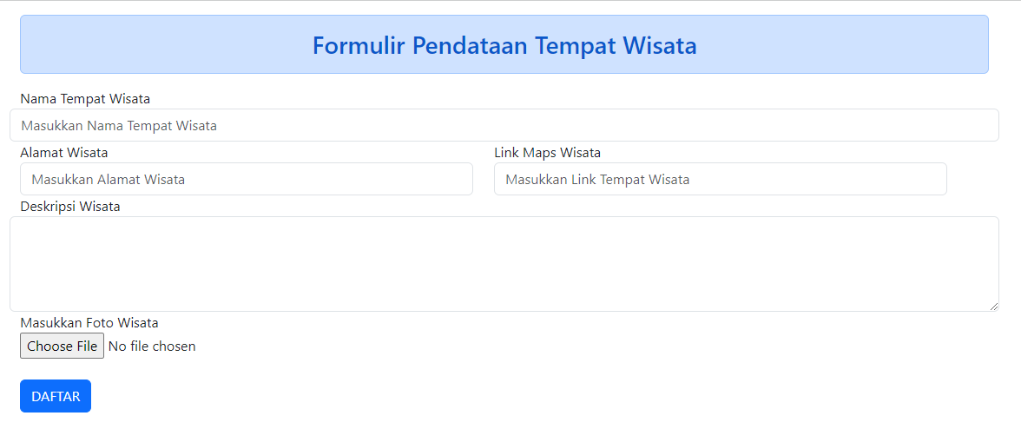

**Kesimpulan :**

form.html ini berisi tag <form> formulir pendataan tempat wisata, yang dengan tipe inputnya text, textera, file dan juga button untuk submit.